25-2-2025
Comprobación de las características y restricciones del modelo relacional en Microsoft Access
GBD
ASIR1-12
alumno: richard jason huaracha melendez
profesor: pedro guerrero lopez
Sobre estas otras restricciones del modelo relacional, obtener el mensaje que muestra Microsoft Access para las siguientes (con lo que habrá que incumplirlas) Esta parte de la práctica es de las más importantes, hay que currárselo:
Las columnas tienen un nombre que para una misma tabla tiene que ser único, por lo tanto, no puede haber columnas o campos duplicados (diapositiva).
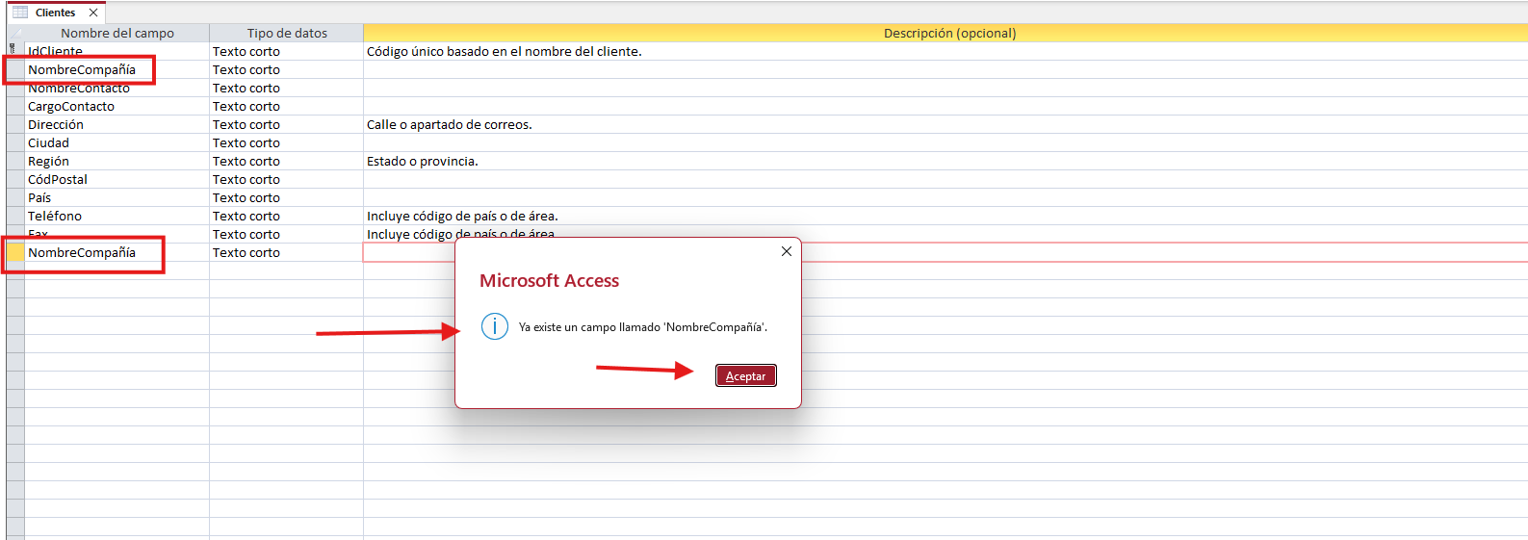

El dominio de las claves secundarias ha de ser el mismo que el dominio de la clave primaria de la tabla a la que haga referencia (diapositiva).
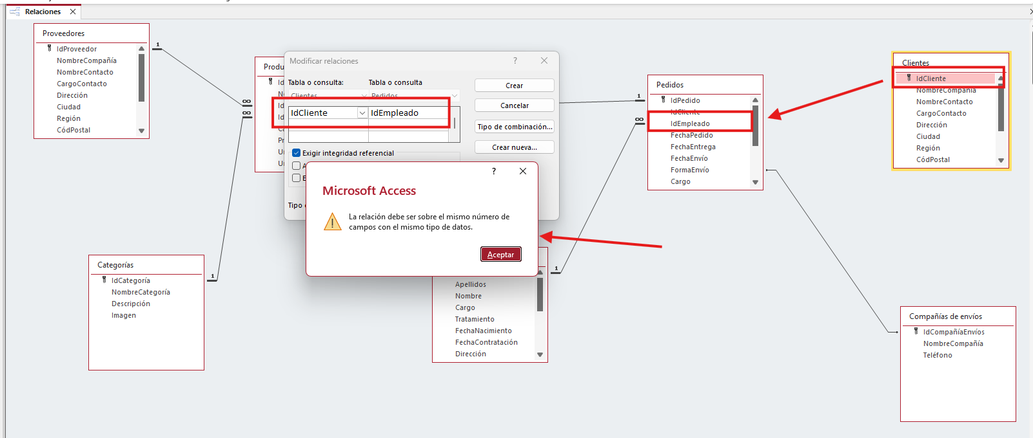

El valor de las claves secundarias puede estar duplicado (diapositiva).
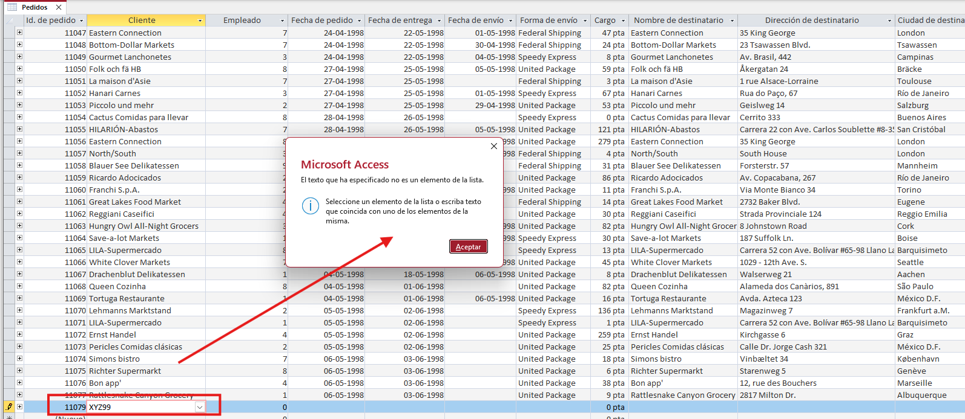

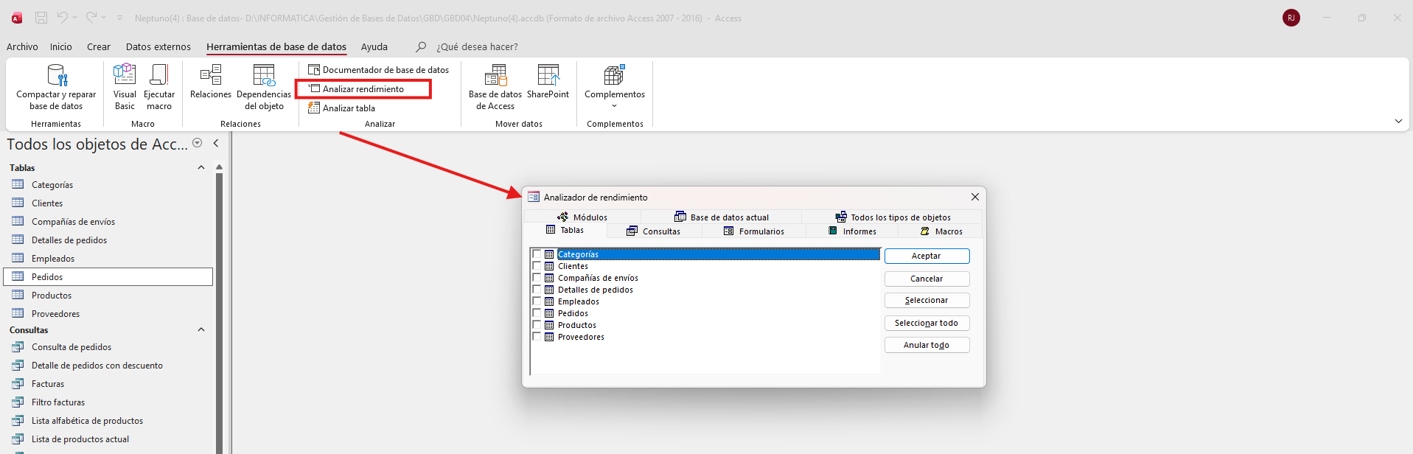
¿Cómo analizar el rendimiento de la base de datos? (ayuda de Access)

¿Qué es compactar y reparar base de datos? (ayuda de Access)
Qué es: A medida que borras y modificas datos, el archivo de Access se fragmenta y crece de tamaño innecesariamente, pudiendo corromperse. Esta herramienta reorganiza el archivo, recupera espacio libre y arregla pequeños fallos internos.
Compactar una base de datos es el proceso de reducir su tamaño físico al eliminar el espacio no utilizado, mientras que reparar implica corregir problemas y posibles daños en la estructura del archivo para prevenir la pérdida de datos o mejorar el rendimiento.

¿Cómo compactar y reparar base de datos? (ayuda de Access)
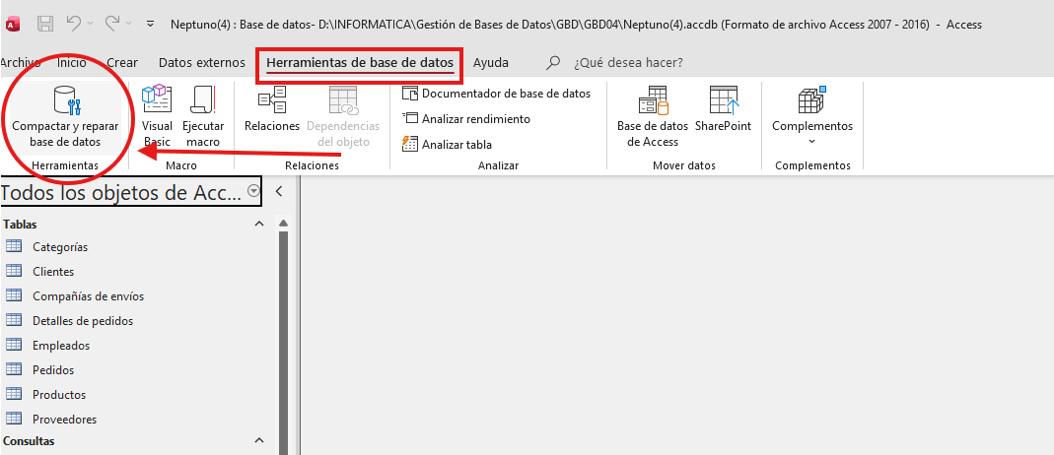

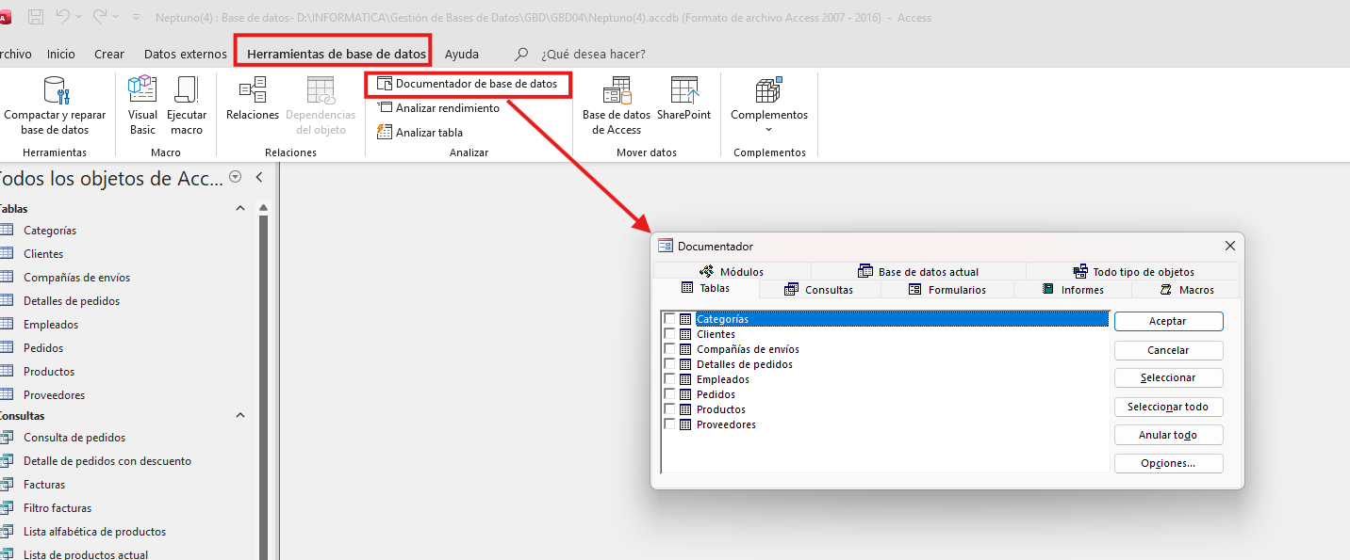
¿Cómo usar el documentador de base de datos? (ayuda de Access)

Hacer una base de datos con una sola tabla, con algunos campos y rellenarla con 10 registros: (diapositivas) o Mostrar su cardinalidad y su grado con un pantallazo y la explicación que sea necesaria.
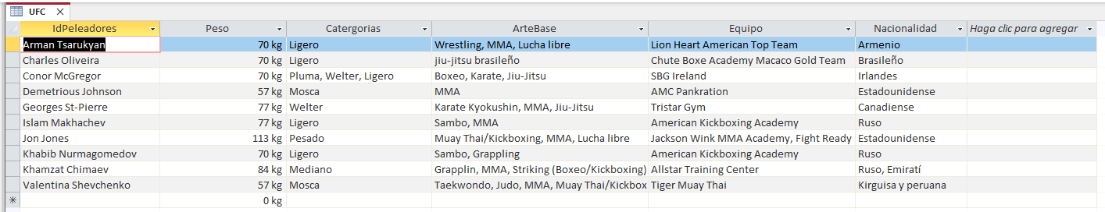

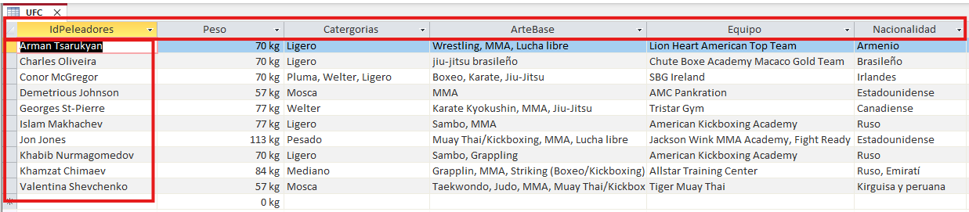

Grado = 6: El grado de una tabla es el número de columnas o atributos que la componen. En esta tabla, tenemos 6 campos: Id Peleadores, Peso, Categorías, ArteBase, Equipo y Nacionalidad.
Cardinalidad = 10: La cardinalidad es el número de filas o registros (tuplas) que contiene la tabla en un momento dado. En este caso, la tabla contiene exactamente los datos de 10 peleadores (la última fila vacía con el asterisco * es solo el espacio para añadir uno nuevo, no cuenta como registro).

